Ngày 04 tháng 09 năm 2025 | Họ và tên giáo viên : Lê Thị Kim Việt  Tổ chuyên môn: Ngữ văn – LS&ĐL- GDCD
BÀI 2. CÁCH MẠNG CÔNG NGHIỆP.
Môn học: Lịch sử và Địa lí; Lớp: 8A1, 8A2
Thời gian thực hiện: 1 tiết (tiết 3)
I.MỤC TIÊU
1. Về kiến thức
–Trình bày được những thành tựu tiêu biểu của cách mạng công nghiệp.
–Nêu được những tác động quan trọng của cách mạng công nghiệp đối với sản xuất và đời sống.
2. Về năng lực
* Năng lực chung: giao tiếp và hợp tác; tự học; giải quyết vấn đề.
*Năng lực lịch sử:
- Tìm hiểu lịch sử: Quan sát, khai thác hình ảnh và sử dụng thông tin của tư liệu lịch sử được sử dụng trong bài học để phát hiện kiến thức.
- Nhận thức và tư duy lịch sử: Trình bày những thành tựu tiêu biểu của cách mạng công nghiệp, nêu những tác động quan trọng của cách mạng công nghiệp đối với sản xuất và đời sống.
- Vận dụng kiến thức, kĩ năng đã học: thông qua bài tập vận dụng trang 19 SGK.
3. Về phẩm chất
- Trách nhiệm: Biết ơn những phát minh của nhân loại, ý thức được tầm quan trọng của lao động với bản thân và xã hội.
II. THIẾT BỊ DẠY HỌC VÀ HỌC LIỆU
–SGK Lịch sử và Địa lí 8 – bộ sách Chân trời sáng tạo.
–Máy tính.
–Phiếu học tập.
III. TIẾN TRÌNH DẠY HỌC
1. HOẠT ĐỘNG 1: MỞ ĐẦU (dự kiến thời gian: 5 phút)
a) Mục tiêu: Nhằm tạo tình huống có vấn đề để kết nối với bài mới.
b) Nội dung: GV tổ chức cho học sinh tham gia trò chơi.
c) Sản phẩm: Câu trả lời của học sinh dựa trên hình ảnh và thông tin do giáo viên cung cấp.
d) Tổ chức thực hiện:
–Bước 1: Giao nhiệm vụ học tập: GV cho học sinh tham gia trò chơi theo hình thức cá nhân. Thể lệ trò chơi như sau: Học sinh sẽ lắng nghe thông tin giáo viên cung cấp, quan sát hình ảnh và trả lời câu hỏi.
Câu 1: Hình ảnh sau gợi cho em nhớ tới hiện tượng gì?
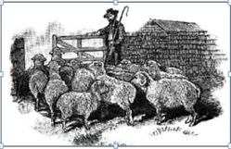
Câu 2: Nối hình ảnh với dữ liệu sau đây sao cho phù hợp:
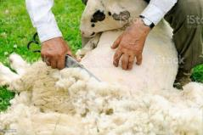
Ngành dệt
Ngành trồng trọt
Ngành cơ khí
Câu 3: Đây là quốc gia có nền kinh tế phát triển nhất châu Âu vào thế kỉ XVII - XVIII?
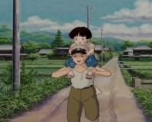

–Bước 2: Thực hiện nhiệm vụ: GV gợi ý, hỗ trợ học sinh thực hiện nhiệm vụ; HS suy nghĩ, trả lời.
–Bước 3: Báo cáo, thảo luận: Mời một số học sinh trả lời câu hỏi của giáo viên nêu ra
Câu 1: Hiện tượng “Cừu ăn thịt người”.
Câu 2: Ngành dệt.
Câu 3: Nước Anh.
–Bước 4: Kết luận, nhận định: Giáo viên nhận xét câu trả lời của học sinh và dẫn dắt vào bài mới : Ở nước Anh, vào thế kỉ XVII, khi nhu cầu lông cừu tăng cao, số đông địa chủ là quý tộc vừa và nhỏ đã chuyển sang nuôi cừu để lấy lông cừu bán nhằm thu lợi nhuận, ngành dệt nhờ đó cũng ngày càng phát triển. Và đây cũng chính là một trong số những tiền đề dẫn đến cuộc cách mạng công nghiệp vào cuối thế kỉ XVIII. Cuộc cách mạng này được chia thành hai giai đoạn:
+ Giai đoạn 1: Từ cuối thế kỉ XVIII đến nửa đầu thế kỉ XIX – cuộc cách mạng công nghiệp diễn ra ở Anh – cách mạng công nghiệp lần thứ nhất – thời đại “máy hơi nước”.
+ Giai đoạn 2: Từ giữa thế kỉ XIX đến năm 1914 tức là cho đến lúc Chiến tranh thế giới thứ nhất bùng nổ - cách mạng công nghiệp lần 2 – thời đại “điện khí hóa”. Giai đoạn này cách mạng lan rộng ra các nước châu Âu và Mĩ. Vậy những thành tựu tiêu biểu của cuộc cách mạng này là gì? Nó có tác động như thế nào đối với sản xuất và đời sống? Chúng ta sẽ cùng nhau giải đáp những vấn đề trên qua việc tìm hiểu bài học hôm nay.
2. HOẠT ĐỘNG 2: HÌNH THÀNH KIẾN THỨC MỚI (dự kiến thời gian:30 phút )
2.1. Những thành tựu tiêu biểu trong cách mạng công nghiệp .
(dự kiến thời gian: 18 phút )
a)Mục tiêu: Giúp HS biết được những thành tựu tiêu biểu trong cách mạng công nghiệp.
b)Nội dung: GV trình bày vấn đề; HS lắng nghe, đọc SGK, trao đổi theo nhóm trả lời câu hỏi về những thành tựu tiêu biểu trong cách mạng công nghiệp.
c) Sản phẩm: Câu trả lời của HS
d) Tổ chức thực hiện
– Bước 1: Giao nhiệm vụ học tập:
+ GV yêu cầu HS đọc nội dung mục 1; quan sát hình 2.1, 2.2, 2.3 trong SGK/16,17; hoạt động nhóm hoàn thành phiếu học tập về những thành tựu của cách mạng công nghiệp.
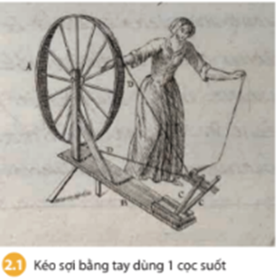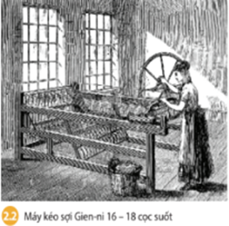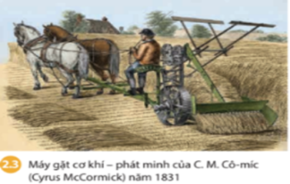
- Nêu những thành tựu tiêu biểu của cách mạng công nghiệp
- Từ việc quan sát hình 2.1 và hình 2.2, em hãy thảo luận cùng các bạn: máy kéo sợi Gien-ni (Jenny) đã có cải tiến quan trọng gì?
–Bước 2: Thực hiện nhiệm vụ: + GV hướng dẫn, HS thực hiện yêu cầu.
+ GV theo dõi, hỗ trợ HS nếu cần thiết.
–Bước 3: Báo cáo, thảo luận: + GV gọi đại diện nhóm 5 trả lời câu hỏi.
1. - Năm 1764, Giêm Ha-gri-vơ chế tạo ra máy kéo sợi Gien-ni.
- Năm 1769, Giêm Oát chế tạo ra động cơ hơi nước. Tới năm 1784, động cơ hơi nước được hoàn thiện và được đưa vào sử dụng trong các công xưởng.
- Năm 1785, Ét-mơn các-rai chế tạo ra máy dệt.
- Trong lĩnh vực luyện kim cũng có nhiều phát minh quan trọng, như:
+ Kĩ thuật dùng than cốc để luyện gang thành sắt của Hen-ri Cót (năm 1784)
+ Phương pháp luyện sắt thành thép của Han-man (năm 1790)
- Nhiều máy móc phục vụ cho sản xuất nông nghiệp đã ra đời, như: máy tỉa hạt bông máy gặt cơ khí, tự động cắt và bó ngũ cốc,…
- Năm 1838, hệ thống điện tín sử dụng mã Moóc-xơ ra đời, làm thay đổi cách thức giao tiếp của nhân loại
2. Máy kéo sợi Gien-ni có cấu tạo như xe quay sợi bình thường nhưng lại chứa tới 16 đến 18 cọc suốt và chỉ cần một công nhân vận hành máy. Vì lượng cọc suốt nhiều hơn, máy có thể tạo ra nhiều sợi vải hơn khi vận hành, năng suất làm việc của công nhân cũng tăng lên gấp nhiều lần.
+ GV gọi HS nhóm khác nhận xét, bổ sung.
–Bước 4: Kết luận, nhận định: GV chuẩn xác kiến thức, nhận xét, kiểm tra mức độ hoàn thành nhiệm vụ. Đánh giá thái độ, tinh thần làm việc của HS và tuyên dương những nhóm trình bày tốt.
- Những thành tựu tiêu biểu trong cách mạng công nghiệp .
* Ở Anh: - Năm 1764, Giêm Ha-gri-vơ chế tạo ra máy kéo sợi Gien-ni.
- Năm 1785, Ét-mơn các-rai chế tạo ra máy dệt chạy bằng sức nước.
- Năm 1784, máy hơi nước do Giêm Oát phát minh được đưa vào sử dụng.
- Kĩ thuật dùng than cốc để luyện gang thành sắt của Hen-ri Cót (1784).
- Phương pháp luyện sắt thành thép của Han-man (1790).
* Ở Đức, Pháp: Xuất hiện nhiều loại máy sử dụng động cơ hơi nước trong ngành sản xuất gang, thép.
* Ở Mĩ: - Năm 1793, phát minh ra máy tỉa hạt bông.
- Năm 1831, phát minh ra máy gặt cơ khí.
- Năm 1838, phát minh ra hệ thống điện tín sử dụng mã Mooc-xơ.
2.2.Những tác động của cách mạng công nghiệp đối với sản xuất và đời sống (dự kiến thời gian:12 phút )
a)Mục tiêu: Nêu được tác động của các cuộc cách mạng công nghiệp đối với sản xuất, xã hội.
b) Nội dung: HS hoạt động theo cặp trong 5 phút trả lời các câu hỏi về tác động của các cuộc cách mạng công nghiệp đối với sản xuất, xã hội.
c) Sản phẩm: Câu trả lời của HS.
d)Tổ chức thực hiện
–Bước 1: Giao nhiệm vụ học tập: GV yêu cầu học sinh đọc mục 2, mục Em có biết, quan sát H2.4, 2.5 SGK/18,19 thảo luận theo cặp trong 5 phút hoàn thành phiếu học tập về tác động của Cách mạng công nghiệp đối với sản xuất và đời sống.
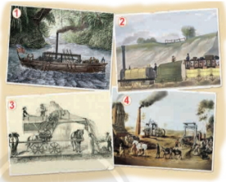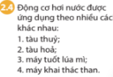

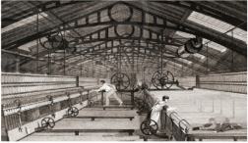
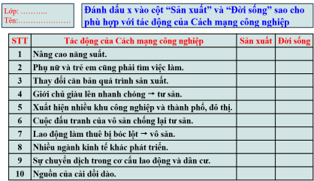
–Bước 2. Thực hiện nhiệm vụ: HS làm việc theo cặp, điền vào phiếu học tập.
–Bước 3: Báo cáo, thảo luận: +GV gọi đại diện nhóm 2 trình bày sản phẩm của nhóm mình. Các HS khác góp ý, bổ sung.
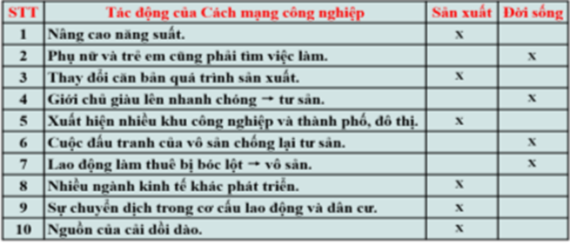
+GV mở rộng về tác động tiêu cực của cách mạng công nghiệp tới môi trường: khói thải từ các nhà máy gây ô nhiễm môi trường.
–Bước 4: Kết luận, nhận định: GV nhận xét, bổ sung và chốt kiến thức.
2. Những tác động của Cách mạng công nghiệp đối với sản xuất và đời sống
* Đối với sản xuất:
+ Thúc đẩy sự phát triển của nhiều ngành kinh tế, đặc biệt là giao thông vận tải, khai mỏ và sản xuất nông nghiệp…
+ Làm thay đổi cơ bản quá trình sản xuất; nâng cao năng suất lao động, tạo ra nguồn của cải dồi dào.
+ Làm thay đổi bộ mặt của nhiều nước tư bản: xuất hiện nhiều trung tâm công nghiệp, thành phố lớn, đưa tới sự chuyển dịch trong cơ cấu lao động và dân cư,..
* Đối với đời sống:
+ Thay đổi đời sống của người dân và cấu trúc xã hội: giới chủ xưởng giàu lên nhanh chóng giai cấp tư sản, thống trị xã hội; những người thợ làm thuê bị bóc lột giai cấp vô sản.
+ Mâu thuẫn giữa giai cấp tư sản và giai cấp vô sản ngày càng sâu sắc.
3. HOẠT ĐỘNG 3: LUYỆN TẬP (dự kiến thời gian: 5 phút )
a) Mục tiêu: Nhằm củng cố, hệ thống hóa, hoàn thiện kiến thức cho HS về những thành tựu tiêu biểu và tác động của cuộc cách mạng công nghiệp.
b) Nội dung: HS vận dụng kiến thức đã học để trả lời câu hỏi trắc nghiệm qua việc tham gia trò chơi “Chuyến tàu tri thức”.
c) Sản phẩm: Câu trả lời của HS
d) Tổ chức thực hiện:
–Bước 1: Giao nhiệm vụ học tập: +GV tổ chức cho học sinh cả lớp tham gia trò chơi “Chuyến tàu tri thức”. Chọn hai bạn làm nhiệm vụ quan sát câu trả lời của các bạn trong lớp.
+GV dùng hệ thống câu hỏi trắc nghiệm khách quan yêu cầu học sinh chọn đáp án đúng nhất và giơ tay trả lời.
* Câu hỏi trắc nghiệm khách quan
Câu 1. Quốc gia nào tiến hành Cách mạng công nghiệp đầu tiên trên thế giới?
A. Đức B. Pháp C. Anh D. Mĩ
Câu 2. Thành tựu đầu tiên trong Cách mạng công nghiệp là
A. máy kéo sợi Gien-ni B. động cơ hơi nước C. máy dệt D. máy tỉa hạt bông
Câu 3. Ai là người đã chế tạo ra động cơ hơi nước?
A. Ét-mơn các-rai B. Giêm Ha-gri-vơ C. Han-man D. Giêm Oát
Câu 4. Phát minh nào đã làm thay đổi cách thức giao tiếp của nhân loại?
A. Phương pháp luyện sắt thành thép.
B. Kĩ thuật dùng than cốc để luyện gang thành sắt.
C. Máy gặt cơ khí.
D. Hệ thống điện tín sử dụng mã Moóc-xơ.
Câu 5 Điểm nào sau đây không phải là tác động của Cách mạng công nghiệp?
A. Thương mại, giao thông, các ngành kinh tế phát triển.
B. Thúc đẩy sự phát triển của xã hội phong kiến.
C. Năng suất lao động được nâng cao, của cải dồi dào.
D. Mâu thuẫn giữa tư sản và vô sản ngày càng sâu sắc.
–Bước 2: Thực hiện nhiệm vụ: Hs tham gia trò chơi, GV quan sát và hỗ trợ.
–Bước 3: Báo cáo, thảo luận:
Câu | 1 | 2 | 3 | 4 | 5
Đáp án | C | A | D | D | B
–Bước 4: Kết luận, nhận định: GV chuẩn xác kiến thức. Đánh giá thái độ, tinh thần làm việc của HS.
4. HOẠT ĐỘNG 4: VẬN DỤNG (dự kiến thời gian : 5 phút)
a) Mục tiêu: Củng cố kiến thức đã học, liên hệ kiến thức vào cuộc sống: Học sinh thấy được lao động trẻ em bị bóc lột nặng nề trong cuộc cách mạng công nghiệp.
b) Nội dung: HS sử dụng SGK, kiến thức đã học và hiểu biết thực tế, GV hướng dẫn (nếu cần thiết) để trả lời câu hỏi.
c) Sản phẩm: HS trình bày sản phẩm của mình
d) Tổ chức thực hiện:
–Bước 1: Giao nhiệm vụ học tập: GV yêu cầu HS làm bài tập phần vận dụng-SGK/19:
Dưới tác động của cách mạng công nghiệp, lao động trẻ em trở nên phổ biến trong các đô thị ở châu Âu và Bắc Mỹ từ cuối thế kỉ XVII. Quan sát lịch làm việc của bé trai 10 tuổi vào năm 1832 ở nước Anh, em hãy:
+Tính thời gian trẻ em phải làm việc trong một ngày.
+ Lập thời gian biểu của em tương đương với thời gian trong ngày của bé trai trong câu chuyện để thấy rõ hơn tác động của cách mạng công nghiệp lên xã hội đương thời.
–Bước 2: Thực hiện nhiệm vụ: Học sinh tính thời gian làm việc của bé trai trong câu chuyện.
–Bước 3: Báo cáo, thảo luận GV mời một số HS trả lời, các HS còn lại góp ý, bổ sung (nếu có).
*Thời gian làm việc của em bé trong câu chuyện
Em bé trong câu chuyện phải làm việc khoảng 15 giờ/ ngày
+ Buổi sáng: làm việc từ 5 giờ sáng đến 12 giờ trưa (7 tiếng)
+ Buổi chiều: làm việc từ 12 giờ 40 phút đến 18 giờ chiều (khoảng 5 tiếng).
+ Buổi tối: làm việc từ 18 giờ đến 21 giờ (3 tiếng).
* Lập thời gian biểu của em tương đương với thời gian trong ngày của 2 bạn trong câu chuyện
Thời gian |  | Hoạt động
Buổi sáng | 6h | Thức dậy
Buổi sáng | 6h00 - 6h30 | Vệ sinh cá nhân, ăn sáng
Buổi sáng | 6h30 - 7h00 | Di chuyển đến trường .
Buổi sáng | 7h00 - 11h30 | Học tập tại trường
Buổi sáng | 11h30 - 12h | Di chuyển từ trường về nhà
Buổi chiều | 12h - 14h | Ăn trưa và nghỉ ngơi
Buổi chiều | 14h - 17h | Tự học tại nhà hoặc đi học thêm một số môn năng khiếu
Buổi tối | 17h - 20h | Nấu cơm, ăn tối, vệ sinh cá nhân (tắm, giặt đồ,…)
Buổi tối | 20h - 22h | Ôn tập lại kiến thức cũ; chuẩn bị bài học mới.
Buổi tối | 22h | Đi ngủ
Bước 4: Kết luận, nhận định
- Nhận xét, nhắc nhở, động viên tinh thần, thái độ của các em trong quá trình học bài.
- Dặn dò HS những nội dung cần học ở nhà và chuẩn bị cho bài học sau.

